SECTOR UTILITIES

Semana con muy npositivo desempeño para el sector.
TRAN cierra en $ 21,20 con suba de 8.72% en la semana.
PAMP queda en $ 40,55 subiendo el 4.51% y su adr cierra en us$ 13.48 con suba de 6.31%.
EDN termina la semana en $ 19.45 con suba de 19.69% en la semana y en N.Y. queda en us$ 5.215 subiendo el 22.71%.
Por último, CEPU cierra en $ 27,85 con suba de 17.02%, en N.Y. queda en us$ 3.67 arriba el 19.16%.

EVOLUCION DE LOS ACTIVOS EN LA SEMANA

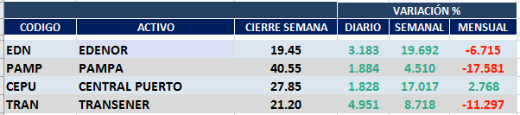

PAMPA (Cierre al 22/11/19 $ 40,55)
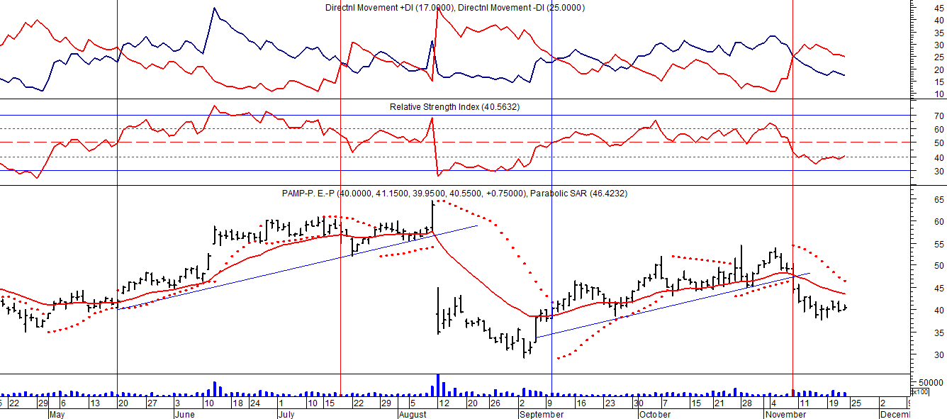

Señal de compra el 20/05 en $ 42,00.

Señal de venta el 12/08 en $ 35,00.

Señal de compra el 11/09 en $ 41,00.

Señal de venta el 08/11 en $ 44,55

.

EDENOR (Cierre al 22/11/19 $ 19,45)
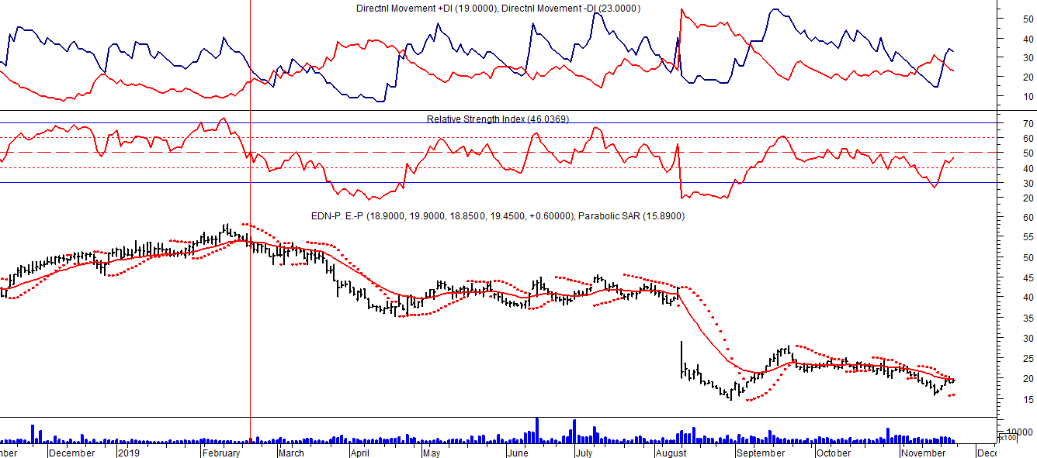

Señal de compra el 15/08/2018 en $ 44,00.
Señal de venta el 20/02/2019 en $ 53,00.

TRAN (Cierre al 22/11/19 $ 19,60)
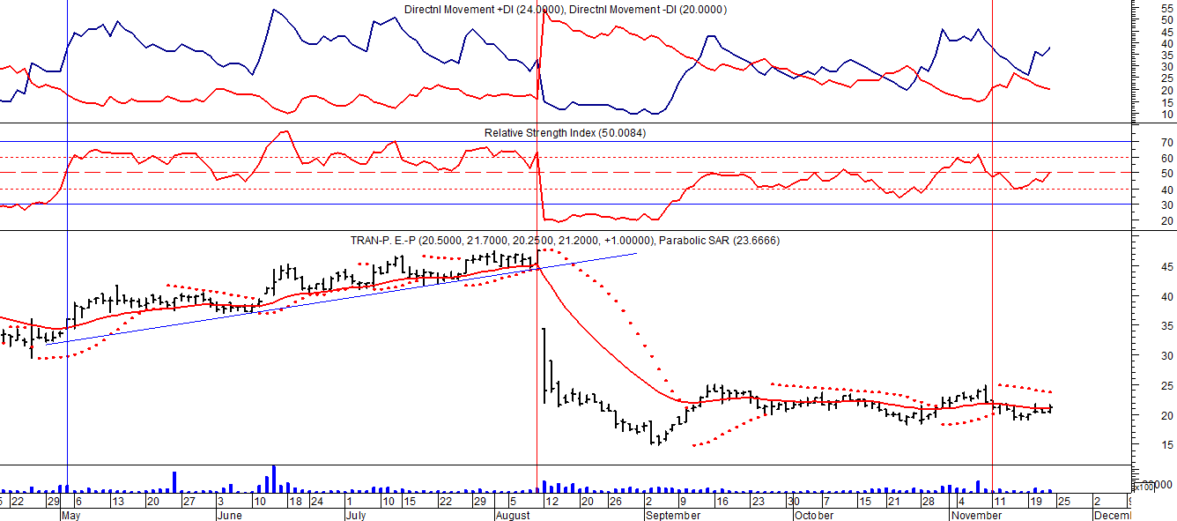
Señal de compra el 03/05 en $ 36,00.
Señal de venta el 12/08 en $ 24,00.

